MODULO HSE

Em el modulo HSE se podrá ver el resumen de cumplimiento del plan de trabajo HSE

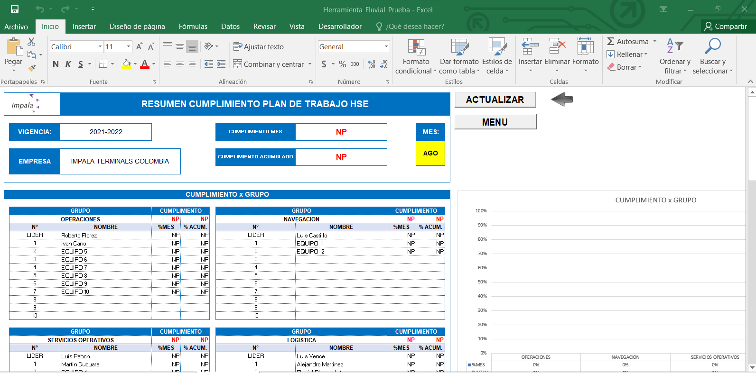

1. MENU

Pressionando el boton MENU, se puede ingressar a la ventana principal del modulo HSE

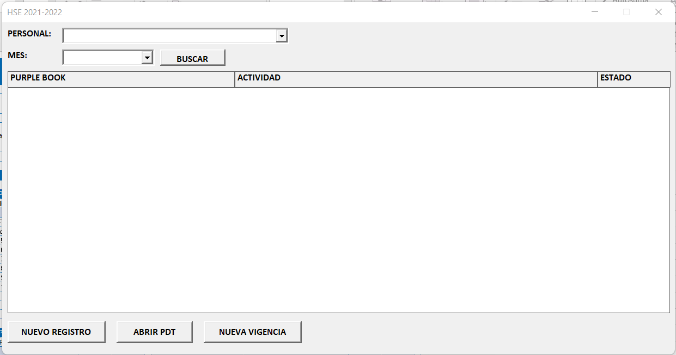

Aquí se podra consultar las actividades asignadas a un mes en especifico o a una persona en especifico

1. BUSCAR ACTIVIDADES ASIGNADAS EN UN MES ESPECIFICO

Para ello seleccione el mes en la lista desplegable y presione el botón BUSCAR (deje en blanco la lista desplegable personal)

1. BUSCAR ACTIVIDADES ASIGNADAS A UNA PERSONA EN UN MES ESPECIFICO

Para ellos seleccione la persona en la lista de personal y el mes que desea revisar y presione el botón BUSCAR

Si cuenta con los permisos de administrador podrá asignar las actividades abriendo el archivo PDT presionando el botón ABRIR PDT, tenga en cuenta que será abierto el archivo PDT de la vigencia seleccionada en el resumen

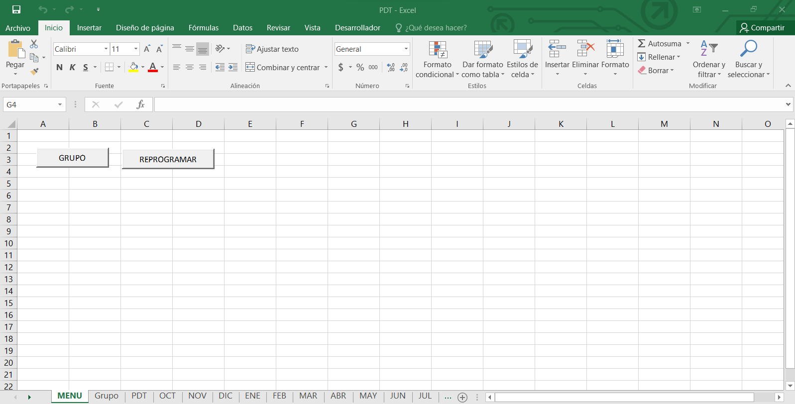

Presionando el botón GRUPO ingresamos al panel de configuración de los grupos

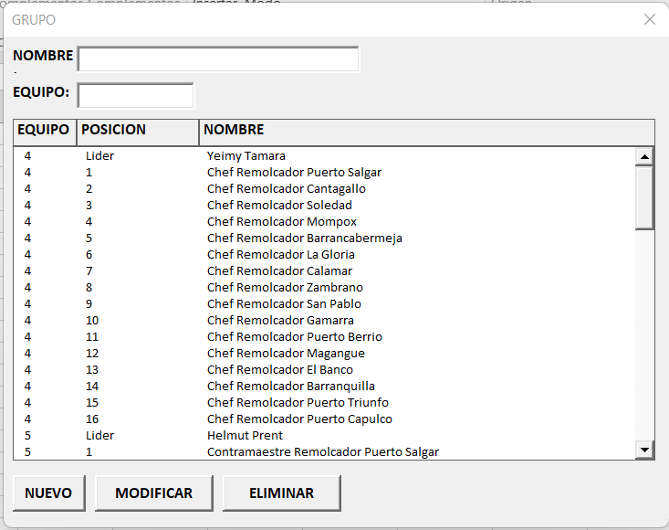

Desde aquí se pueden agergar nuevas personas y modificicar o eliminar las personas existentes

* NUEVO: presione el botón para registrar una nueva persona, para ello ingrese los datos y presione el botón ACEPTAR

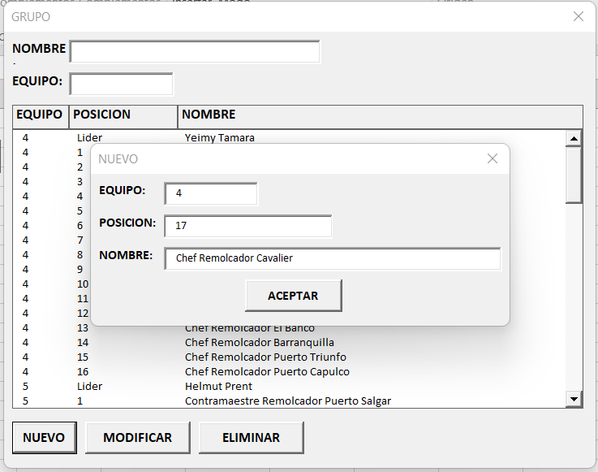

* MODIFICAR: Para ello seleccione la persona en la lista y presione el botón MODIFICAR, modifique el campo que desee y presione ACEPTAR

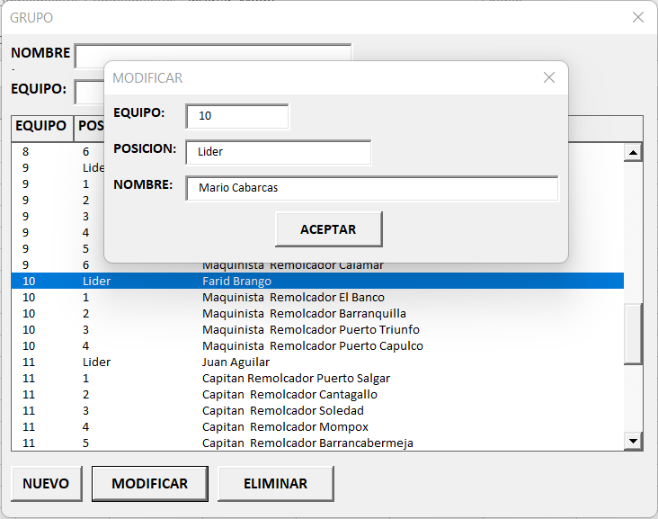

* ELIMINAR: Para ello, seleccione la persona y presione el botón ELIMINAR.

Presionando el botón REPROGRAMAR se accede al panel de programación

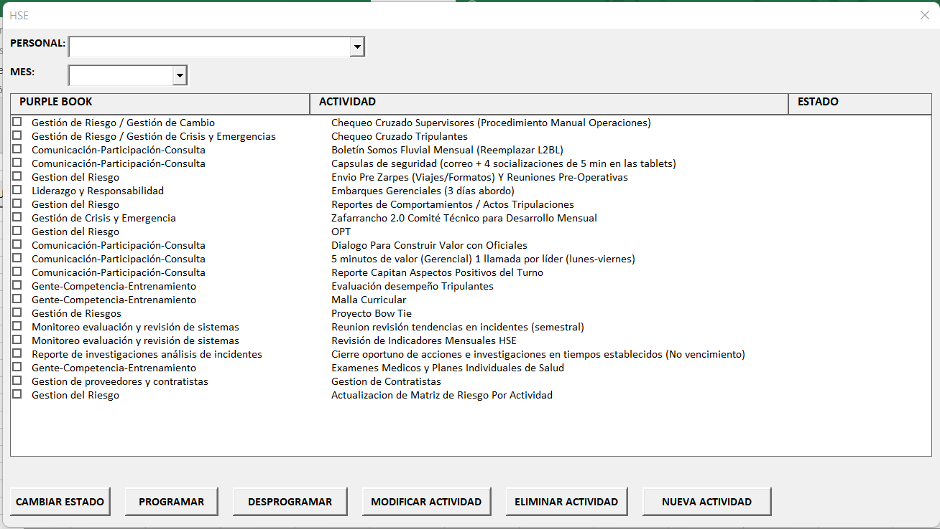

Si se dejan en blanco las listas PERSONAL y MES, se mostrarán todas las actividades registradas en el PDT.

Se pueden registrar nuevas actividades presionando el botón NUEVA ACTIVIDAD, ingrese los datos y presione el botón GUARDAR

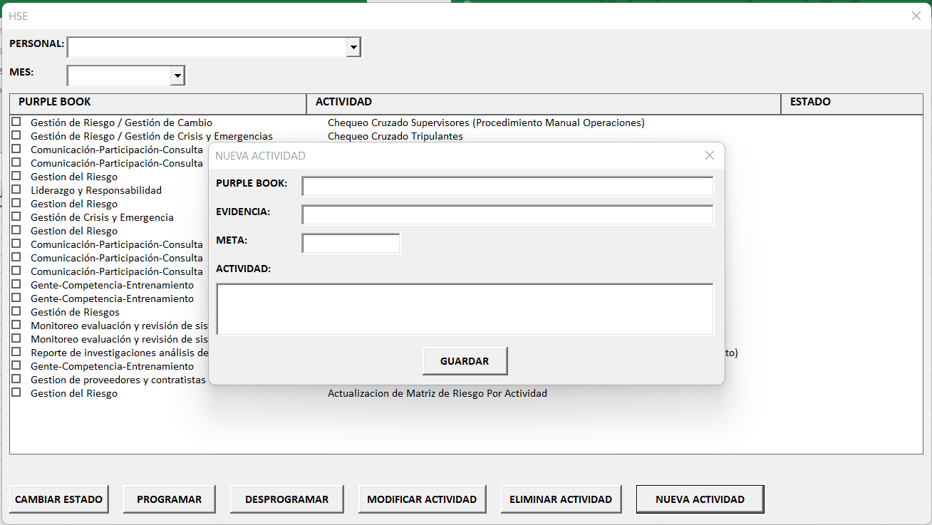

Para modificar o eliminar una actividad, seleccione la actividad en la lista y presione el botón correspondiente.

Si se selecciona un MES en la lista desplegable y se deja en blanco la lista desplegable PERSONAL, se mostrará el estado de las actividades en ese mes, es decir si se encuentran programadas o no

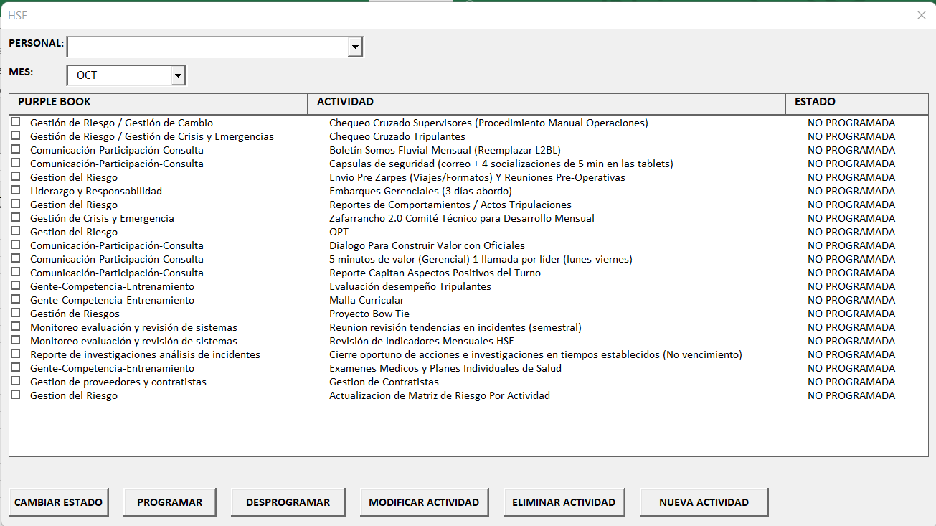

El estado de las actividades puede cambiarse seleccionado las actividades que desea cambiar y presionando el botón CAMBIAR ESTADO, tenga en cuenta que se le cambiaran al estado opuesto, es decir si se encuentra programada será desprogramada y si se encuentra desprogramada será programada.

Si selecciona una persona de la lista y un mes, se mostrará el estado de las actividades correspondientes a esa persona en ese mes, es decir si esa persona tiene programada la actividad en el mes seleccionado

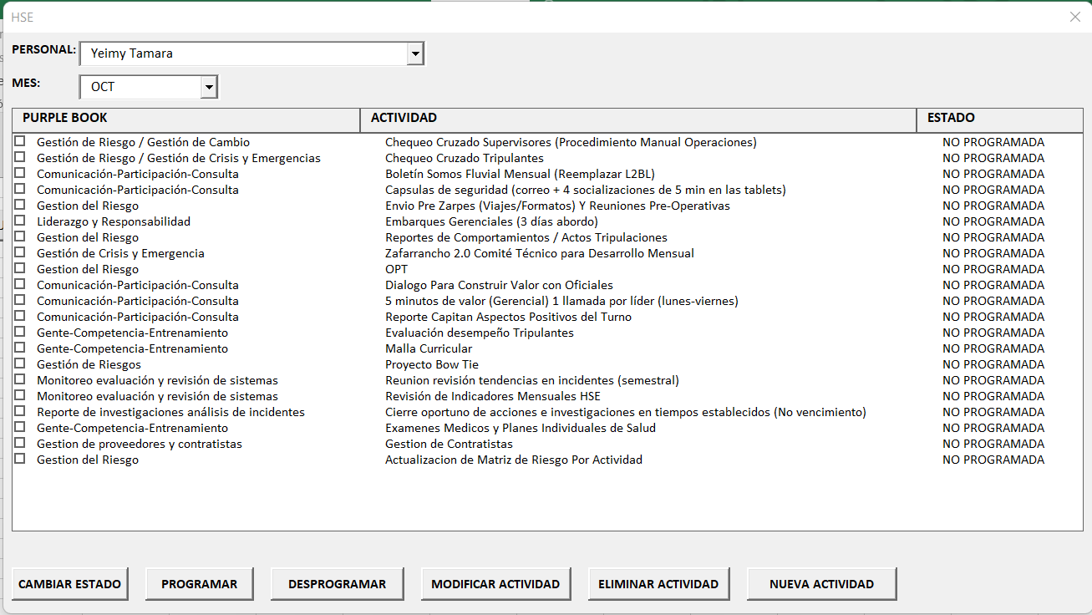

Puede cambiar el estado de las actividades, seleccionando las actividades y presionando el botón CAMBIAR ESTADO, tenga en cuenta que se le cambiaran al estado opuesto, es decir si se encuentra programada será desprogramada y si se encuentra desprogramada será programada. Las actividades programadas a una persona, automáticamente serán programadas para el MES seleccionado también.

Para programar o desprogramar masivamente una o más actividades, deje en blanco las listas de MES y PERSONAL, seleccione las actividades que desea programar o desprogramar y presione el botón PROGRAMAR O DESPROGRAMAR según correspondo, recuerde que para seleccionar varias actividades quizá sea necesario presionar la tecla CTRL

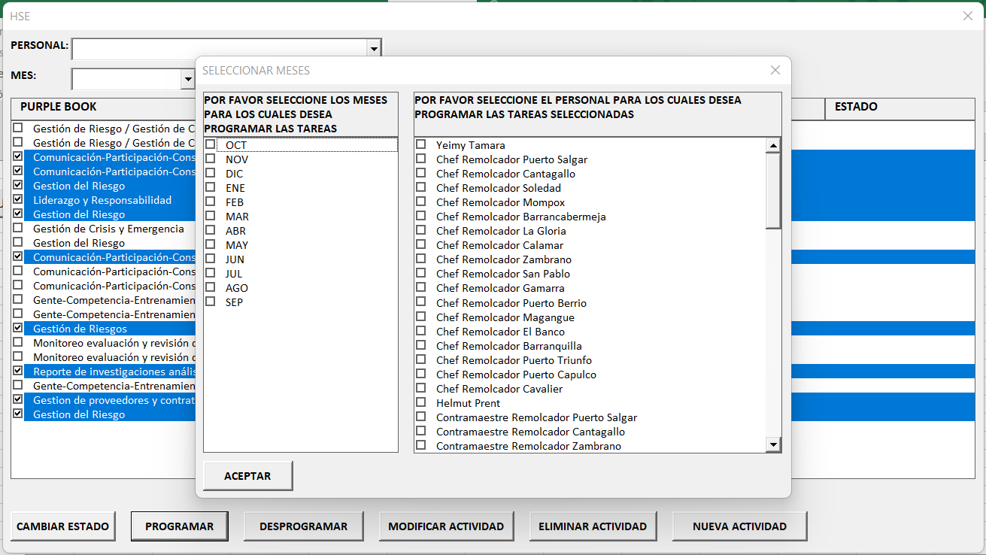

En la ventana de selección de meses, podrá seleccionar los meses para los cuales desea programar las tareas seleccionadas, tenga en cuenta que, si NO selecciona por lo menos una persona, las actividades solo serán programadas para los meses seleccionados, mientras que, si selecciona una o más personas, las actividades serán programadas para el mes y para las personas seleccionadas.

NOTA 1: Para desmarcar todas las filas de las tablas seleccione una fila y presione ESC.

NOTA 2: Si modifico el archivo PDT, para ver los cambios deberá actualizar el resumen hse presionando el botón ACTUALIZAR en la pestaña del resumen hse de la herramienta fluvial.

NOTA 3: Si modificó los grupos o agrego nueva persona, por favor modifique los grupos en el resumen hse de la herramienta fluvial.

Para realizar un nuevo registro en el panel de hse, seleccione el nombre en la lista PERSONAL, el mes de la actividad que desea reportar y presione BUSCAR, luego seleccione la actividad que desea reportar y presione el botón NUEVO REGISTRO, tenga en cuenta que solo se pueden realizar registros hasta 15 días después del mes seleccionado

